使用Python对核磁共振图像进行幂次变换
姓名：邹宇航 学号：1801210778
幂次变换也叫伽马变换，变化的基本形式为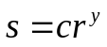，幂次变换可以很好的拉伸图像的对比度。当整体图片偏暗时，选择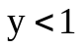，可以使图片变亮。当选择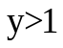时，可以使图片变暗，提高图像的对比度。
Python代码如下：
"""幂律变换（伽马）"""
import numpy as np
import matplotlib.pyplot as plt
import cv2
def gamma_plot(c, v):
x = np.arange(0, 256, 0.01)
y = c*x**v
plt.plot(x, y, 'r', linewidth=1)
plt.title('伽马变换函数')
plt.xlim([0, 255]), plt.ylim([0, 255])
plt.show()
def gamma(img, c, v):
lut = np.zeros(256, dtype=np.float32)
for i in range(256):
lut[i] = c * i ** v
output_img = cv2.LUT(img, lut)
output_img = np.uint8(output_img+0.5)
return output_img
img_input = cv2.imread('images/heci2.jpg', cv2.IMREAD_GRAYSCALE)
cv2.imshow('imput', img_input)
gamma_plot(0.00000005, 4.0)
img_output = gamma(img_input, 0.00000005, 4.0)
cv2.imshow('output', img_output)
cv2.waitKey(0)
cv2.destroyAllWindows()

实验结果如下：
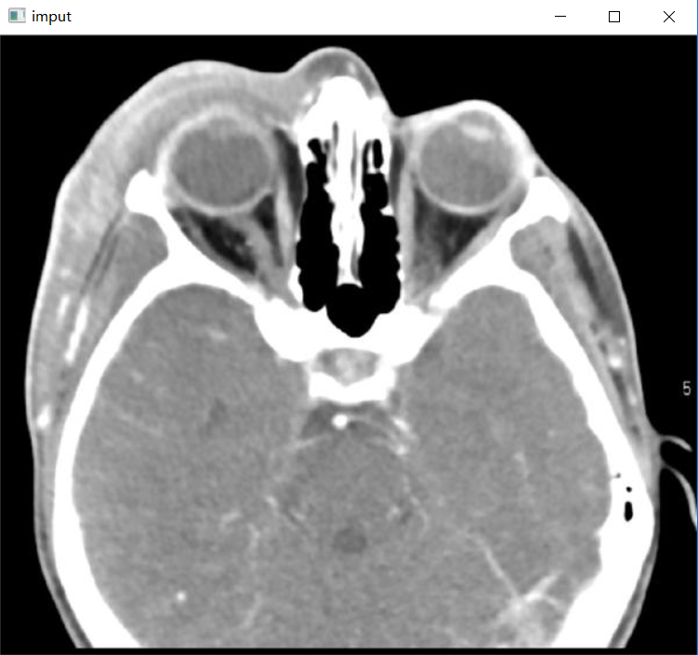
图1：输入的核磁共振图像

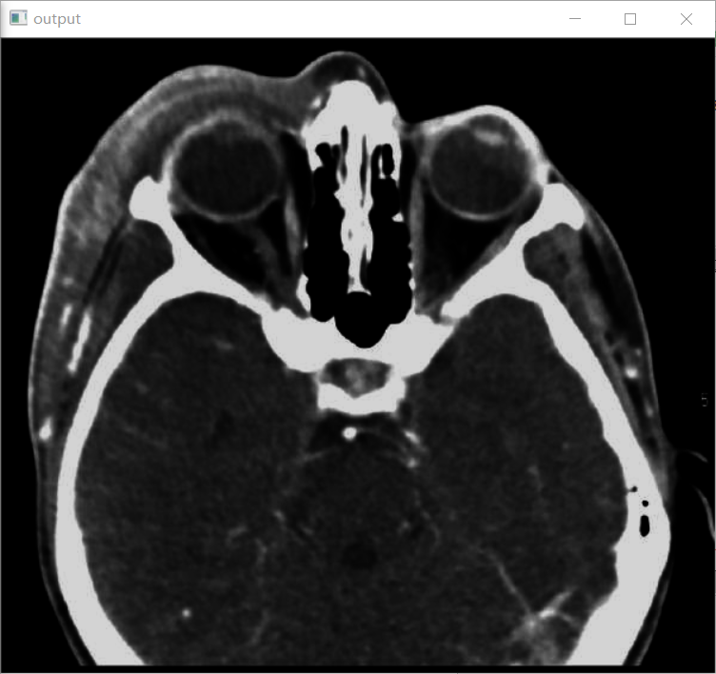
图2：经过幂次变换后的图像

由以上结果可以知道，当输入图像过亮的时候，我们选取，可以使得图像变暗，提高对比度。

